RTOS移植

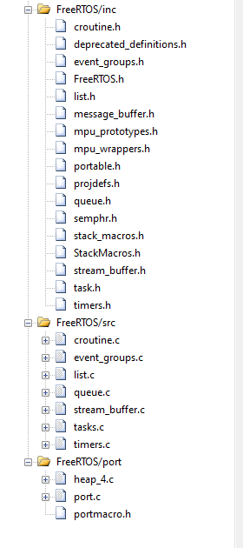

注释掉stm32f4xx_it.h中

void SVC_Handler(void)

void PendSV_Handler(void)

void SysTick_Handler(void)

在FreeRTOSConfig.h中45行

改为 #if defined(__ICCARM__) || defined(__CC_ARM) ||defined(__GUNC__)

修改为

#define configUSE_IDLE_HOOK 0

#define configUSE_TICK_HOOK 0

#define configCHECK_FOR_STACK_OVERFLOW 0

#define configUSE_MALLOC_FAILED_HOOK 0

**创建任务**

Viod 函数名（void * pvParameters）

{

While（1）

{

功能代码

}

}

TaskHandle_t xHandlename // 定义任务句柄

xTaskCreate( (Ta skFunction_t) 函数名

( char * ) "test4", //函数标识，RTOS并不使用

( configSTACK_DEPTH_TYPE) 300, //堆栈大小300*4byte

(void * ) pvParameters, //函数参数

(UBaseType_t) 9, // 优先级

(TaskHandle_t * ) & xHandlename //任务句柄

);

vTaskDelay(100); //系统延时(ms)

vTaskStartScheduler(); //启动调度器

freeRTOS中：

任务优先级-数值越大优先级越高，任务数量无限制

中断优先级-数值越小优先级越低

configLIBRARY_LOWEST_INTERRUPT_PRIORITY M

configLIBRARY_MAX_SYSCALL_INTERRUPT_PRIORITY N

M为SVC和PendSv的中断优先级，一般为最低

N 为RTOS可管理(临界区)的最高中断优先级（实际响应顺序的最高优先级）

中断优先级数值：0--------------------------N-----------------------15（M）

不受RTOS管理(不可用FromISR) | 受RTOS管理(中断函数内可用FromISR)

===============================================================================

configMAX_PRIORITIES N

最大任务优先级： 0-(N-1)级

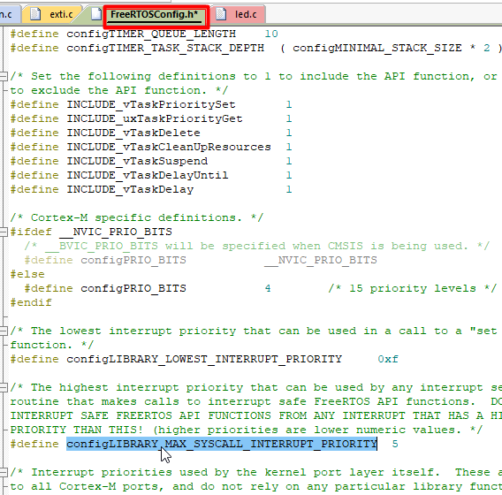

**延时**

void Task()

{

    TickType_t Time;

    Time=xTaskGetTickCount();//每个任务函数都需要初始化一次，并维护这个值

    While(1)

    {

    //任务代码

        vTaskDelayUntil(&Time,100/portTICK_PERIOD_MS);//周期执行,立即进入阻塞态，并在计数器到延时时间时切回就绪态

    }

}

vTaskDelayUntil()在进入阻塞后，如果有其他任务执行，则延时时间会变长

**任务优先级**

改变任务优先级 vTaskPrioritySet()

获取任务优先级 uxTaskPriorityGet()

**任务挂起和解挂**

参数：任务句柄

挂起任务：vTaskResume(xHandlename)

解挂任务：vTaskSuspend(xHandlename)

从中断里解挂任务：xTaskResumeFromISR(xHandlename)

注：此中断的优先级必须受RTOS管理（N--15）

**任务保护**

        taskENTER_CRITICAL();//进入临界区，保证任务不会被切换或被中断打断

        任务代码

        taskEXIT_CRITICAL();//退出临界区

有专门为中断函数设计的临界区函数

uint32_t SaveInterruptState;

SaveInterruptState =taskENTER_CRITICAL_FROM_ISR();保存中断状态

任务代码

taskEXIT_CRITICAL_FROM_ISR(SaveInterruptState)恢复之前的状态